ИНСТРУКЦИЯ ДЛЯ ПАЦИЕНТА
Пользователю электронных услуг Министерства Здравоохранения
О порядке записи на прием к медицинскому сотруднику.
- Для записи на прием к медицинскому сотруднику необходимо зарегистрироваться на сайте http://reg.minzdrav.uz/. Или пройти по ссылке http://reg.minzdrav.uz/Account/Register

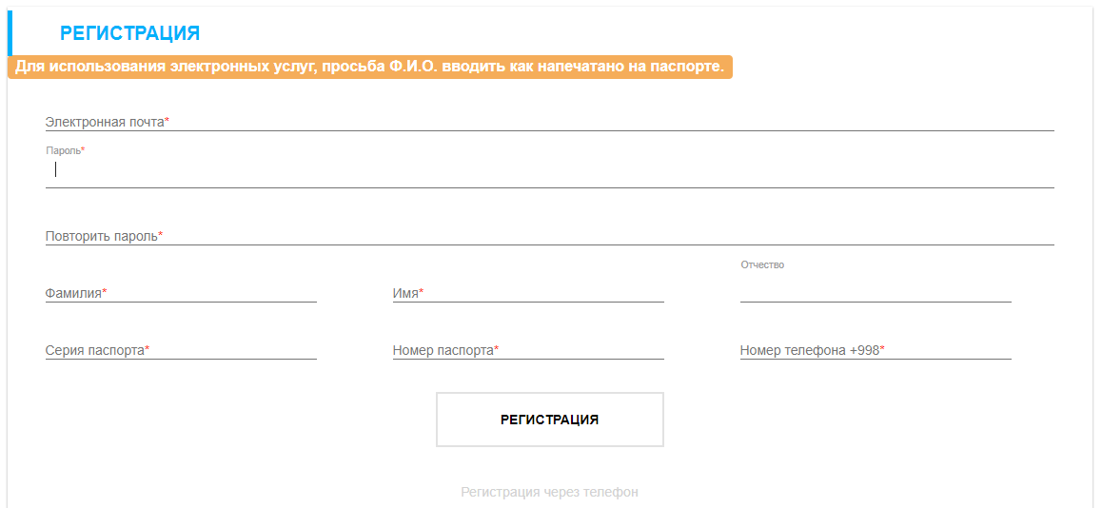

- Пройти по главному меню сайта “ПАЦИЕНТУ” -> “Поиск медучреждения” или “ПАЦИЕНТУ” ->” Поиск врача”.

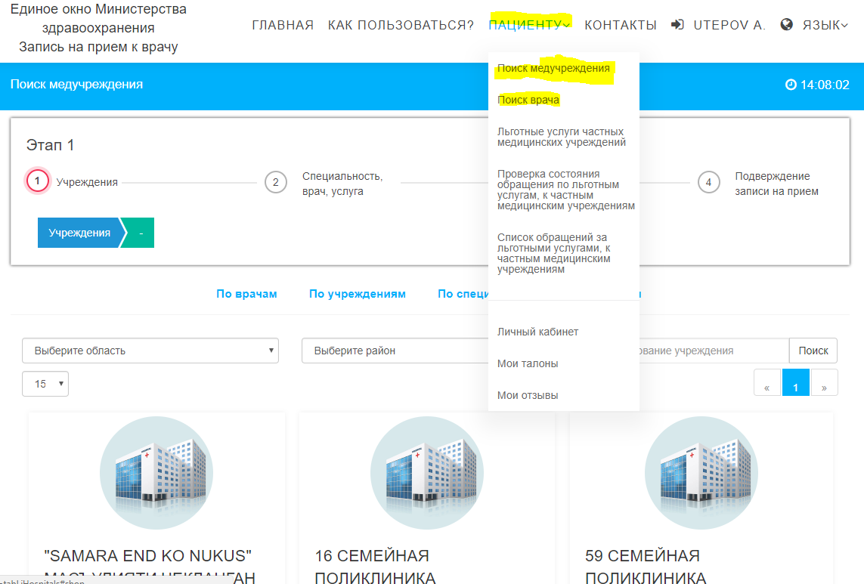

- Выбрать медицинское учреждение из имеющегося списка или выбрать врача воспользовавшимся фильтром.
(Примечание. Список медицинских учреждений будет пополняться по мере подключения учреждений к системе.)
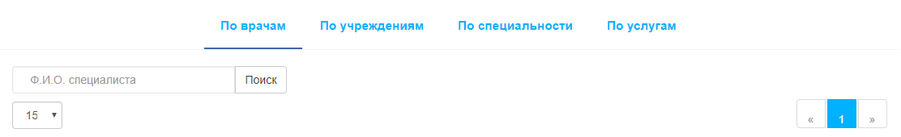
- При выборе врача необходимо нажать на кнопку “Записаться…”.

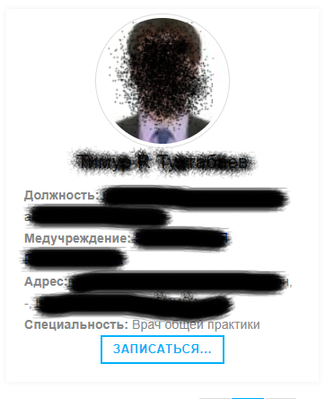

- Выбрать свободный талон – нажать на кнопку “Запись по талону”.
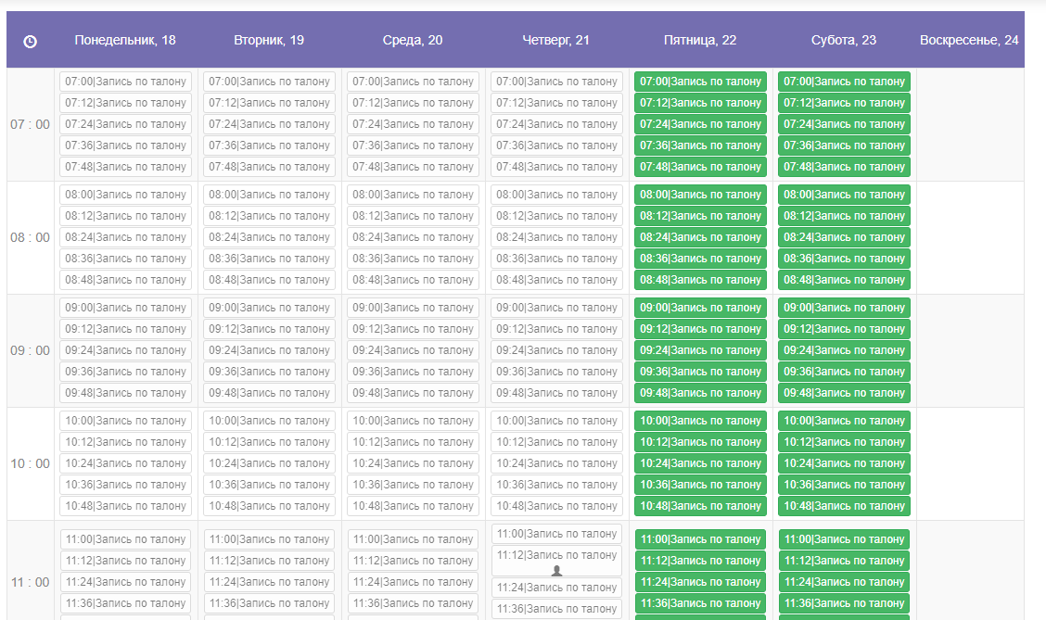
- Нажать на кнопку записаться.
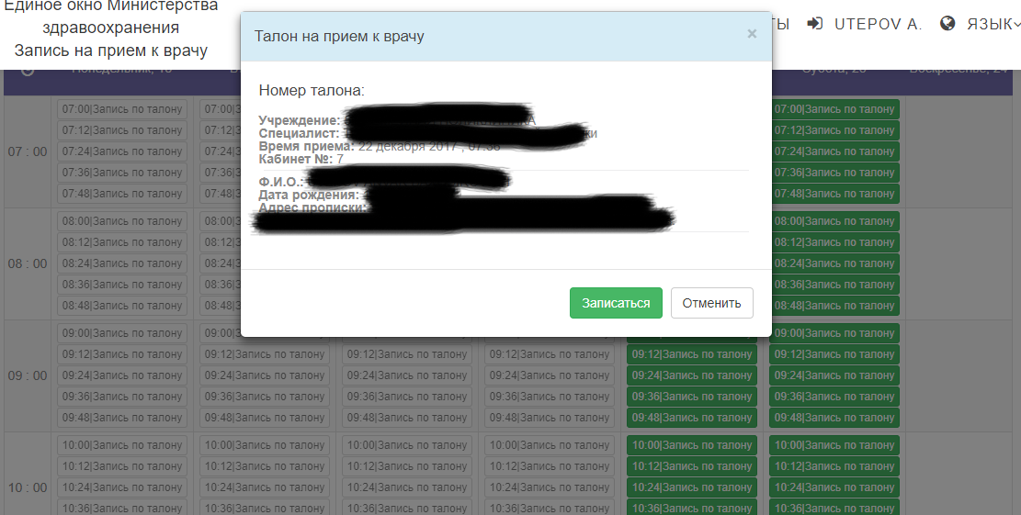
- Распечатать полученный номер талона.
- Прийти в медицинское учреждение на выбранное время и получить услугу.

